

北京能源投资（集团）有限公司
ERP系统实施项目
用户手册
物资模块

（供应商使用）

目录

（物资管理分册） 1
1 供应商在线注册 4
1.1 供应商注册操作步骤 4
1.2 供应商注册临时账号使用说明 10
2 供应商变更 12
2.1 供应商信息变更 12
3 供应商年审 15
3.1 提交供应商年审信息 15
3.2 上传缴费通知 20

版本控制
版本 | 更改日期 | 更改人 | 更改内容
1.0 | 2014/12/24 | 张琳/陈学涯 | 编写用户手册

供应商在线注册
流程说明：供应商通过京能集团供应商门户自行注册，将集团所需要的信息维护完整后提交，管理员对供应商注册信息审批通过后创建供应商主数据。

供应商注册操作步骤
- 本程序通过以下方式进入程序界面：
菜单路径 | 北京能源投资(集团)有限公司官网—供应商门户—供应商管理系统
网址链接 | http://webdispprd.beih.com.cn:8101/irj/portal
- 按以下屏幕指引完成
1）、进入供应商管理系统后，点击“新供应商注册”进入新供应商注册界面
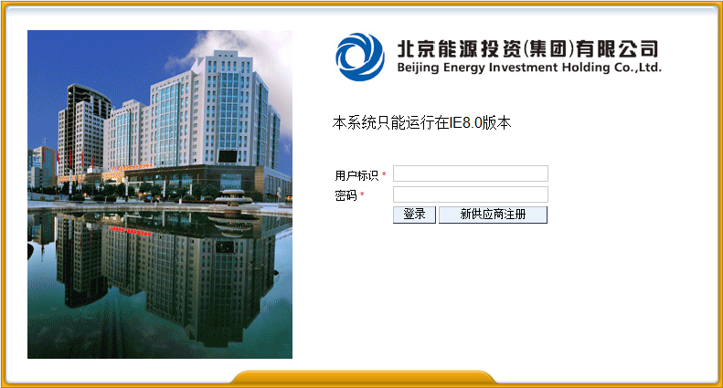
点击进入注册界面
2）、如下图，阅读注意事项，如果对注意事项满意，点击“同意”进入注册内容填写界面；如果终止注册流程，点击“取消”
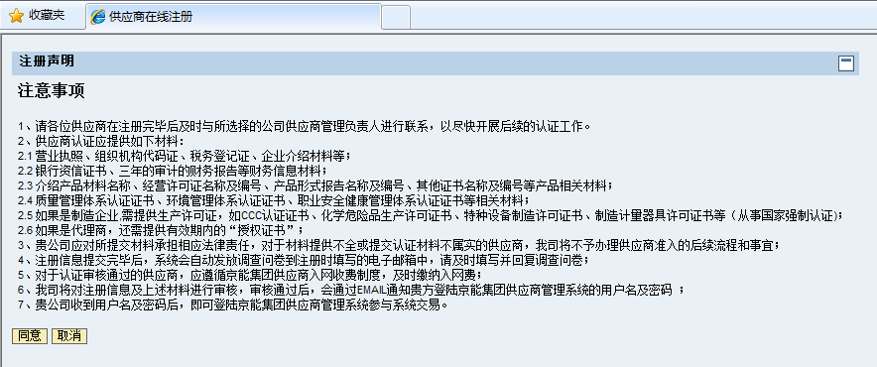
点击同意或取消
3）、供应商注册信息包括：基本信息、产品/服务信息、资质与证件、供应商业绩
基本信息中包括：供应商概况、联系人信息、银行信息；下图是供应商概况，带红色星号的必填项，供货单位、供应商名称、公司性质、公司类型、国家、省份、城市、开票地址、办公地址、邮政编码、法人代表、货币、语言、注册资本为必输项；
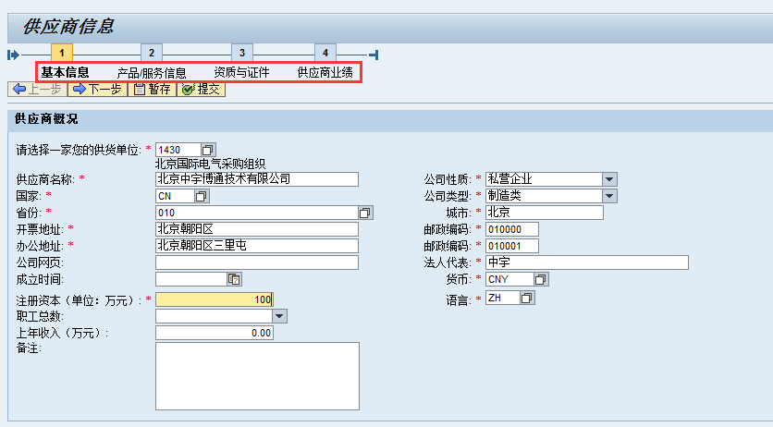
4）、联系人信息：联系人、座机、手机、邮箱地址、供货单位、身份证附件必须填写；点击“上传”可以上传联系人附件，点击“删除”可以删除联系人附件，点击附件可以进行“保 存”和“打开”附件的操作；
编写说明：身份证文件名上传联系人身份证件扫描，如果针对不同的供货单位，联系人不同，则分行填写；联系人第一行的邮箱将作为贵公司与京能集团进行业务信息通知的邮箱；附件名称长度不得超过10个字符。
银行信息：开户行、银行账号、城市、供货单位、省份、附件必填；银行信息的所有行项目均认为是有效的行项目，注册成功后传入ECC系统；每个供货单位中只能有一个默认的银行信息。
编写说明：上传附件包括开户许可证或加盖财务章的银行信息证明材料；如果针对不同的供货单位，银行信息不同，则分行填写；附件名称长度不得超过10个字符。
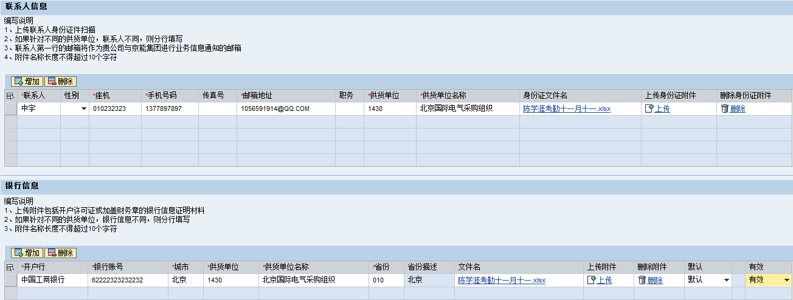
5）、产品/服务信息填写如下
编写说明：首先增加产品物料组，然后选中产品物料组，点击增加产品名称添加产品；产品物料组的选择不能大于5个；服务供应商可以不填写"来源"；上传附件包括产品代理证书或者产品制造许可证书；附件名称长度不得超过10个字符
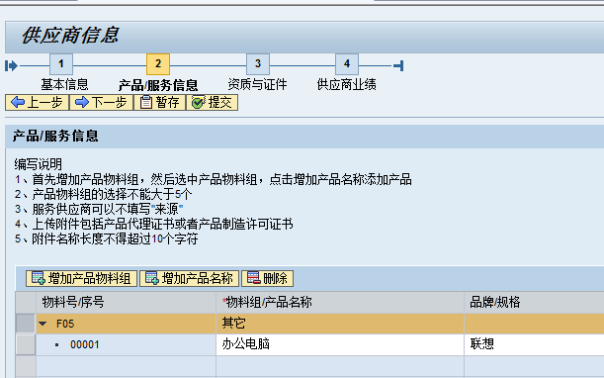
5.1
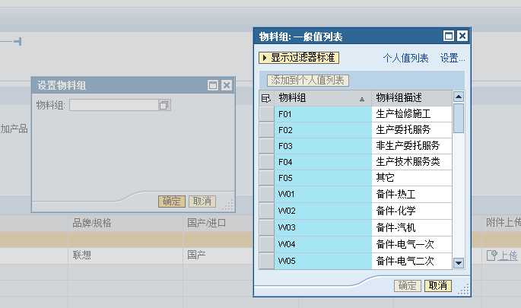
5.2
5.3
5.4
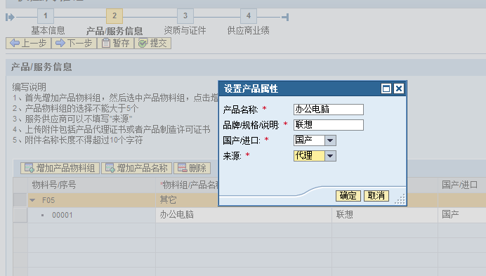
5.5
5.6
按照下表进行操作：
序号 | 字段名称 | 字段说明及内容 | 必输否
5.1 | 增加产品物料组 | 点击“增加产品组”按钮可以新增采购组 | Y
5.2 | 查询帮忙 | 点击查询帮助可以搜索现有系统中所有的物料组 | Y
5.3 | 选择物料组 | 对物料组进行选择 | Y
5.4 | 确认选择 | 确认后，选择的物料组会成功添加到产品/服务信息中 | Y
5.5 | 选择产品物料组 | 将产品添加到物料组下，首先要选择物料组，然后再添加产品 | Y
5.6 | 产品名称 | 将产品名称、说明、国产/进口、来源填写确认后，可将产品信息添加到产品/服务信息中，产品服务信息中至少有一个物料组，每个物料组下至少有一个 | Y
6）、资质与证件信息填写如下：
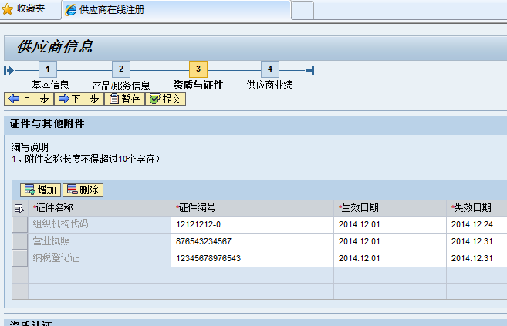
6.1
6.2
6.3
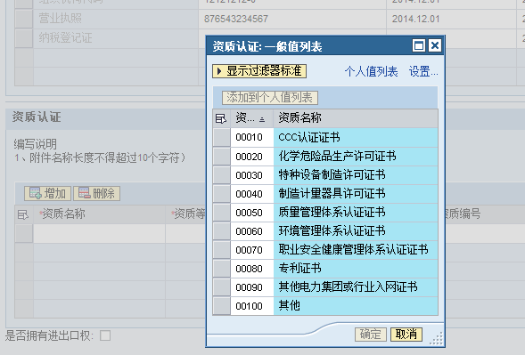按照下表进行操作：
6.4
6.5
序号 | 字段名称 | 字段说明及内容 | 必输否
6.1 | 增加证件名称 | 点击“增加”可以新增一个空白行，通过搜索帮助可以添加系统中已经配置的证件名称；  系统默认带出组织机构代码、营业执照、纳税登记号三证，不需要填写的证件要进行“删除”； | Y
6.2 | 组织机构代码 | 组织机构代码编写规则XXXXXXXX-X | Y
6.3 | 生效日期/失效日期 | 生效日期要小于失效日期 | Y
6.4 | 证件填写要求 | 公司性质（供应商概况中维护）是国有企业，需要填写组织机构代码；事业单位需要填写组织机构代码和纳税登记证；其他性质企业组织机构代码、营业执照、纳税登记号三证必填 | Y
6.5 | 增加资质认证 | 如果企业有与系统配置相同的资质认证可进行添加；通过搜索帮助可查询系统中现有的资质认证
6.6 | 确认选择 | 选择资质认证后，点击确认，完成新增
6.7 | 上传附件 | 在证件和资质的添加中，附件是必须上传的内容 | Y
7）供应商业绩信息填写如下：
填写说明：请结合产品/服务信息提供相关业绩证明材料；要求提供近三年与大客户签订的销售合同（合同首页、物资明细页、盖章页）；附件名称长度不得超过10个字符
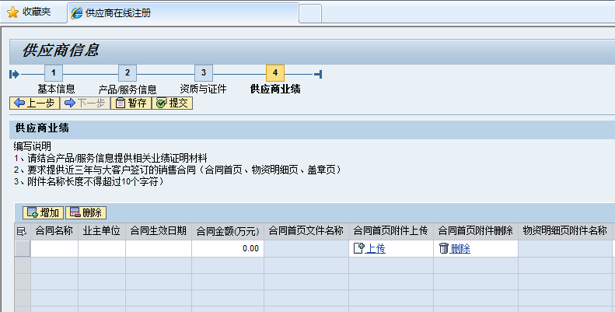
7.1
7.2
7.3
按照下表进行操作：
序号 | 字段名称 | 字段说明及内容 | 必输否
7.1 | 新增供应商业绩 | 点击新增，然后填写供应商业绩 | Y
7.2 | 合同名称、业主单位  合同生效日期  合同金额 | 这4个字段是必填项 | Y
7.3 | 附件 | 需要上传的附件包括：合同首页、物资明细页、盖章页 | Y
8）、提交注册信息。
如下图，在所有信息填写完成后，点击“提交”。注册信息会传给供应商管理员，管理员会对注册信息进行下一步的审核处理，此时的注册状态为：已注册。
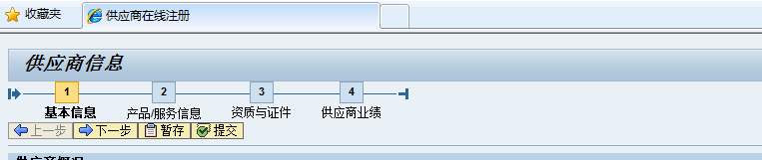

供应商注册临时账号使用说明
- 本程序通过以下方式进入程序界面：
菜单路径 | 北京能源投资(集团)有限公司官网—供应商门户—供应商管理系统
网址链接 | http://webdispprd.beih.com.cn:8101/irj/portal
- 按以下屏幕指引完成
临时账号作用是在由于主客观原因，供应商信息只能填写一部分时，为了不使此次录入的信息丢失而设置的暂存功能。在注册时第一次点击暂存后，系统会给注册人员一个临时的登陆账号和密码（大写INIT123），注册人员使用该临时登陆账号和密码进入注册界面后，可以在上次填写的基础上进行后续的注册信息录入。
注意：1）暂存是不会校验注册数据的完整性和准确性，仅仅对所填写的数据进行保存；
2）提交审批时真正意义上的注册信息提交。提交后，注册状态变成“注册中”，供应商无法进行信息的修改；
3）供应商主数据在ECC产生后，临时登陆账号会自动消失；
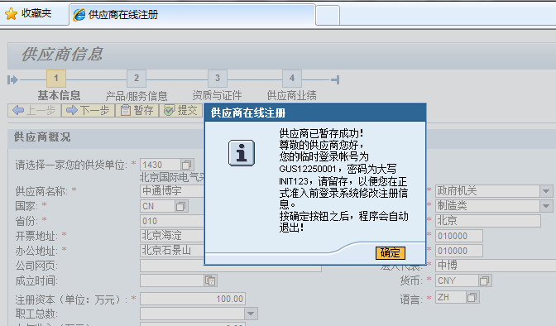
2.1
2.2
2.3

供应商变更
流程说明：供应商信息发生变更时，自行在SRM中进行修改，如果企业名称没有变更则自动更新供应商主数据，如果名称变更，管理员将会对变更信息进行审核，审核完成后更新ECC主数据。

2.1 供应商信息变更
本程序通过以下方式进入程序界面：
菜单路径 | 登陆系统—供应商协同—信息变更
网址链接 | http://webdispprd.beih.com.cn:8101/irj/portal
操作者 | 供应商
- 按以下屏幕指引完成
1)、变更基本信息
供应商概况：
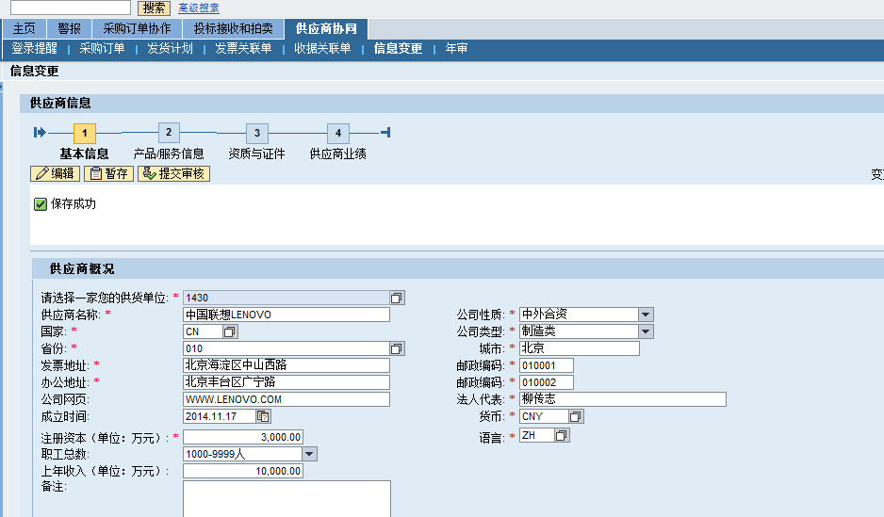
1.2
1.3
1.1
1.9
联系人信息：
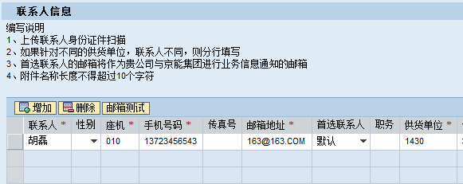
1.4
银行信息：
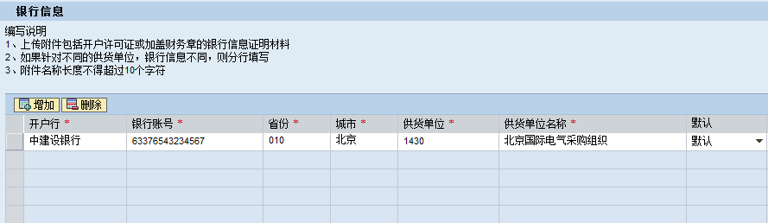
1.5
名称变更信息：
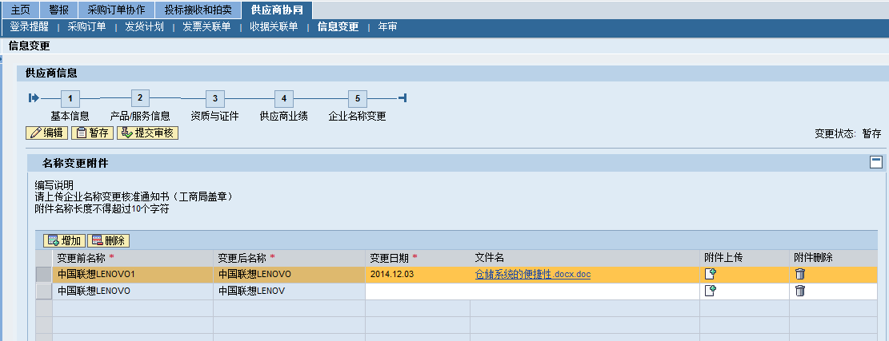
1.6
1.7
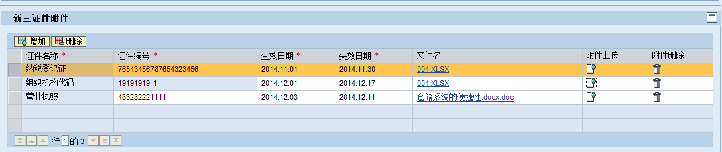
1.8
按照下表填写：
序号 | 字段名称 | 字段说明及内容 | 必输否
1.1 | 供应商协同 | 进入一级菜单供应商协同 | Y
1.2 | 信息变更 | 进入二级菜单供应商变更 | Y
1.3 | 供应商概况 | 包括供应名称、地址等基本信息，红色星号是必输项
1.4 | 首选联系人 | 首选联系人只能维护一个，首选联系人的邮箱将会更新到SU01中，作为与京能集团联系使用的邮箱
1.5 | 默认 | 默认字段会更新到ECC主数据银行信息中的默认字段。每个供货单位只允许有一个默认银行
1.6 | 企业名称变更 | 如果供应商的名称变更后，点击暂存会出现“企业名称变更”页签
1.7 | 变更日期 | 企业名称变更后，系统会记录变更情况。要求供应商填写变更日期和工商局盖章的企业名称变更通知书
1.8 | 新三证 | 企业名称变更后，需要上传新三证信息，暂存后会替换原有的三证信息。
1.9 | 提交审核 | 1、没有变更名称时，提交审批后，直接更新SRM和ECC的供应商数据  2、企业名称变更后，提交审批，并且审批通过后才能  更新SRM和ECC的供应商数据

供应商年审
流程说明：供应商账号到期后，系统自动发送邮件提醒供应商进行年审，供应商在收到年审邮件后要及时与管理员沟通，按时缴纳年费，提交年审信息，上传缴费凭证，关注年审是否审批通过。

提交供应商年审信息
供应商年审时，需要检查基本信息、产品/服务信息、资质与证件、供应商业绩信息，这些信息如果已经发生变化，需要进行修改；修改企业名称还需要填写企业名称变更信息。以下几图就是需要填写的内容：
1）基本信息，供应商概况：
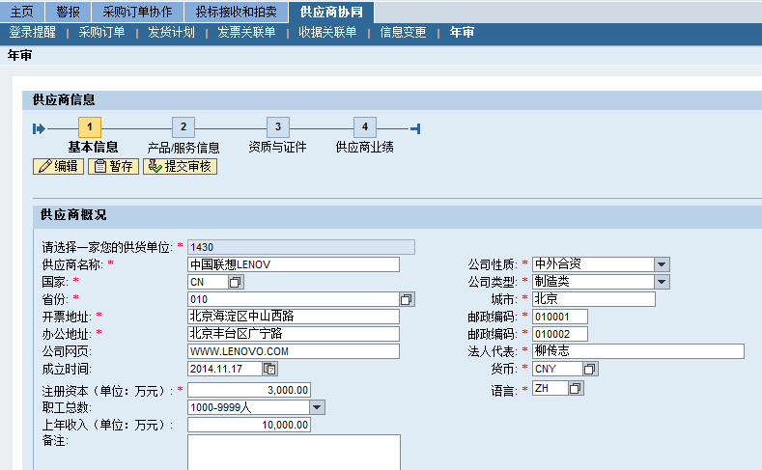
1.1
1.2
1.3
1.4
基本信息，联系人信息：
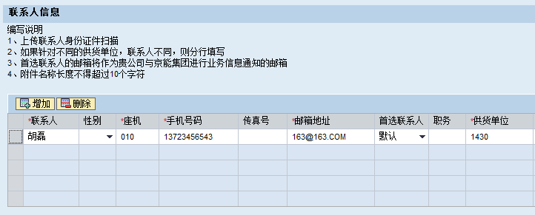
1.5
1.6
基本信息，银行信息
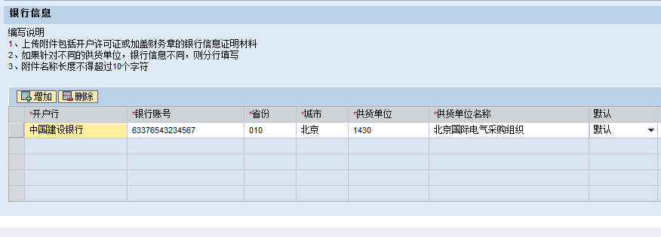
1.8
1.7
2）、产品/服务信息：
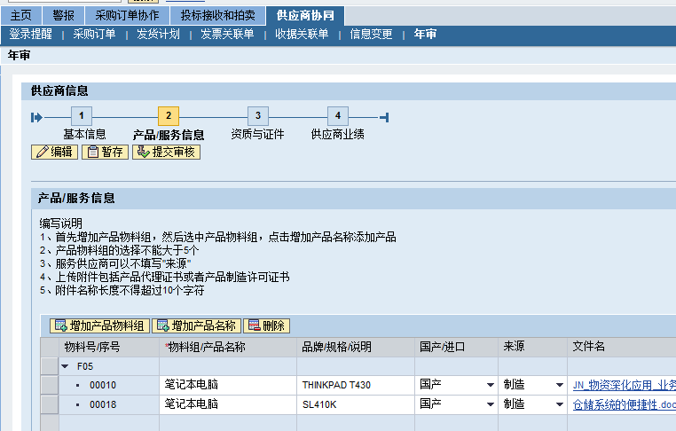
2.1
2.6
2.4
2.2
2.3
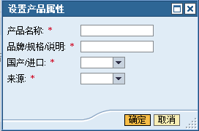
2.5
3）、资质与证件：
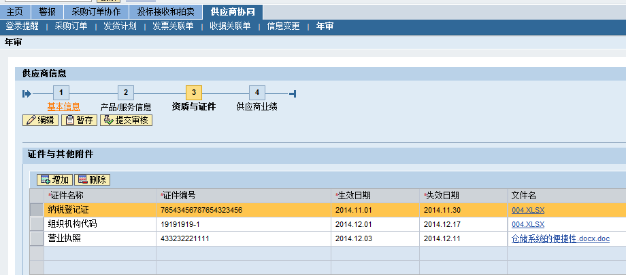
3.1
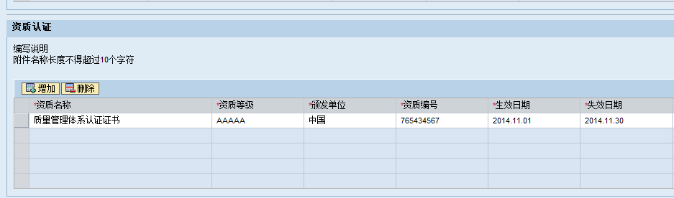
3.2
4）、供应商业绩
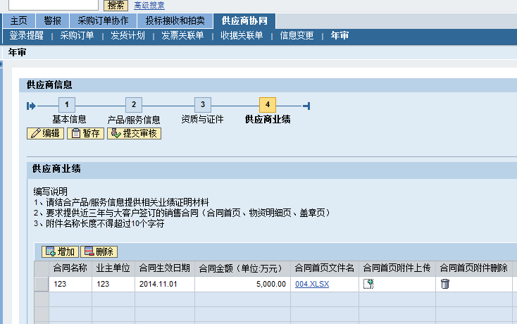
4.1
5）、供应商名称变更后，需要填写企业名称变更信息
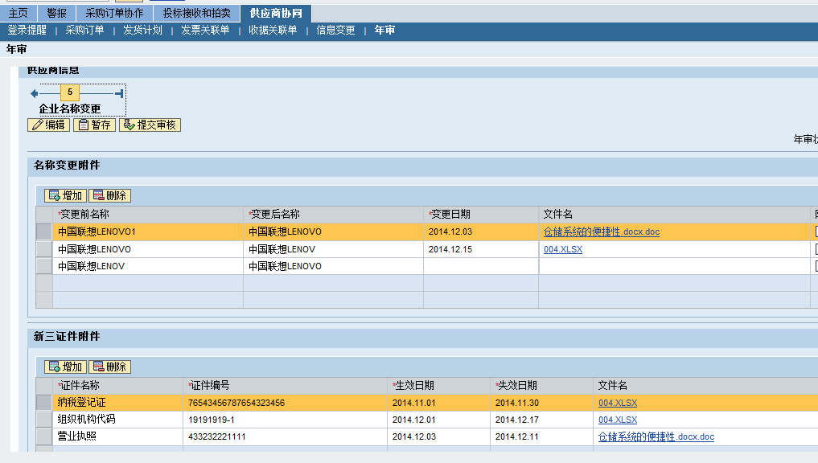
5.1
5.2
5.3
5.5
5.6
5.4
按照下表填写：
序号 | 字段名称 | 字段说明及内容 | 必输否
1.1 | 供应商协同 | 进入一级菜单“供应商协同” | Y
1.2 | 年审 | 进入二级菜单“年审” | Y
1.3 | 基本信息-供应商概况 | 供应商概况，包括名称、地址、公司性质等基本信息
1.4 | 概况内容 | 将带星号的信息全部填写
1.5 | 基本信息-联系人 | 联系人信息内容，星号标识必须填写。点击“增加”按钮可以增加可编辑行，点击“删除”可以删除行。
1.6 | 首选联系人 | 首选联系人必输而且只能填写一个，首选联系人的邮箱将作为京能集团与供应商的联系邮箱
1.7 | 基本信息-银行信息 | 联系人信息内容，星号标识必须填写。点击“增加”按钮可以增加可编辑行，点击“删除”可以删除行
1.8 | 默认 | “默认”在年审信息审批通过后，会更新到ECC供应商主数据中“银行信息”默认字段。  注意：每个供货单位的银行信息只能有一个默认
2.1 | 产品/服务信息 | 产品/服务信息中，至少填写一项
2.2 | 增加产品物料组 | 点击“增加产品物料组”后，可以增加物料组
2.3 | 选择物料组 | 添加产品时，必须首先选择物料组，再把产品添加到这个物料组下
2.4 | 增加产品名称 | 选择物料组后，点击“增加产品名称”可以添加产品
2.5 | 产品属性 | 增加产品时，会弹出对话框，需要输入产品名称、品名规格、产品来源、国产/进口
2.6 | 删除 | 对于不需要的产品组或者产品，可以进行删除
3.1 | 证件信息 | 点击“增加”“删除”增加或删除证件，证件中的所有字段必输  注意：1、政府机关性质供应商“组织机构代码”必输；事业单位“组织机构代码”“纳税登记证”必输；其他性质供应商“组织机构代码”“纳税登记证”“营业执照”三证必填  2、组织机构代码填写规则XXXXXXXX-X  3、增加证件和资质认证都可以通过F4查询选择系统中已经配置证件和资质
3.2 | 资质认证 | 点击“增加”“删除”增加或删除选中资质认证内容
4.1 | 供应商业绩 | 点击“增加”“删除”增加或删除选中的业绩信息，供应商业绩中至少有一项  供应商业绩中，合同、业主单位、合同生效日期、合同金额、合同首页附件、物资明细页附件、盖章页附件必须填写
5.1 | 变更日期 | 企业名称变更后，系统会记录变更情况，要求填写变更日期
5.2 | 变更文件 | 企业名称变更后，还需要上传工商局盖章的企业名称变更通知书
5.3 | 新三证信息 | 最终的三证信息会保存3.1中的三证信息，所以这里的三证信息要与3.1中的一致，不一致的话保存是无效的
5.4 | 编辑 | 点击“编辑”可以在编辑状态和显示状态相互转换
5.5 | 暂存 | 将填写的信息进行保存
5.6 | 提交审核 | 将年审信息提交给京能集团的供应商管理员，由管理员对供应商的年审信息进行审批

上传缴费通知
年审时，国际电气会给供应商发送缴费通知邮件，收到国际电气的缴费通知后，供应商要参照邮件中的缴费金额缴纳年费，缴费完成后上传缴费凭证，如下图：
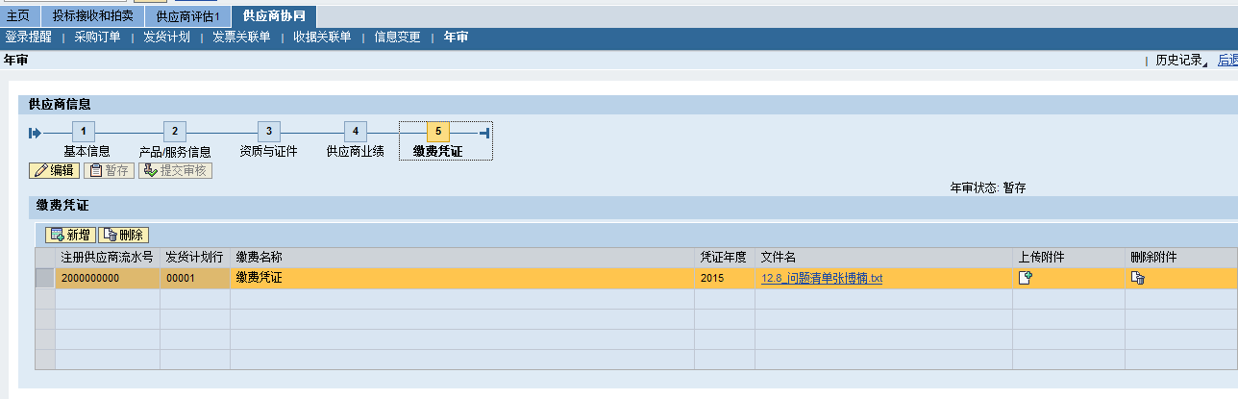
1.2
1.1
1.3
1.4
按照下表填写：
1.1 | 缴费凭证 | 点击缴费凭证页签，维护缴费凭证  (缴纳年费必须以公司名义转帐,不接受个人转帐)
1.2 | 缴费名称 | 填写缴费名称
1.3 | 凭证年度 | 填写缴费年度
1.4 | 缴费凭证附件 | 上传缴费凭证相关附件

